第九十條
縣、鄉道路線編號標誌，用以指示縣、鄉道路線之編號，設於已編號之
縣、鄉道路線及其與各級道路之交岔路口上。其設置位置與省道路線編
號標誌同。
縣道路線編號標誌「指 3」，一般情形為正方形白底黑邊黑色阿拉伯數
字，當有支線時為長方形，鄉道路線編號標誌「指 4」，為長方形白底
黑邊黑色阿拉伯數字及文字，得視路線編號字數予以加寬。圖例如下：

指3

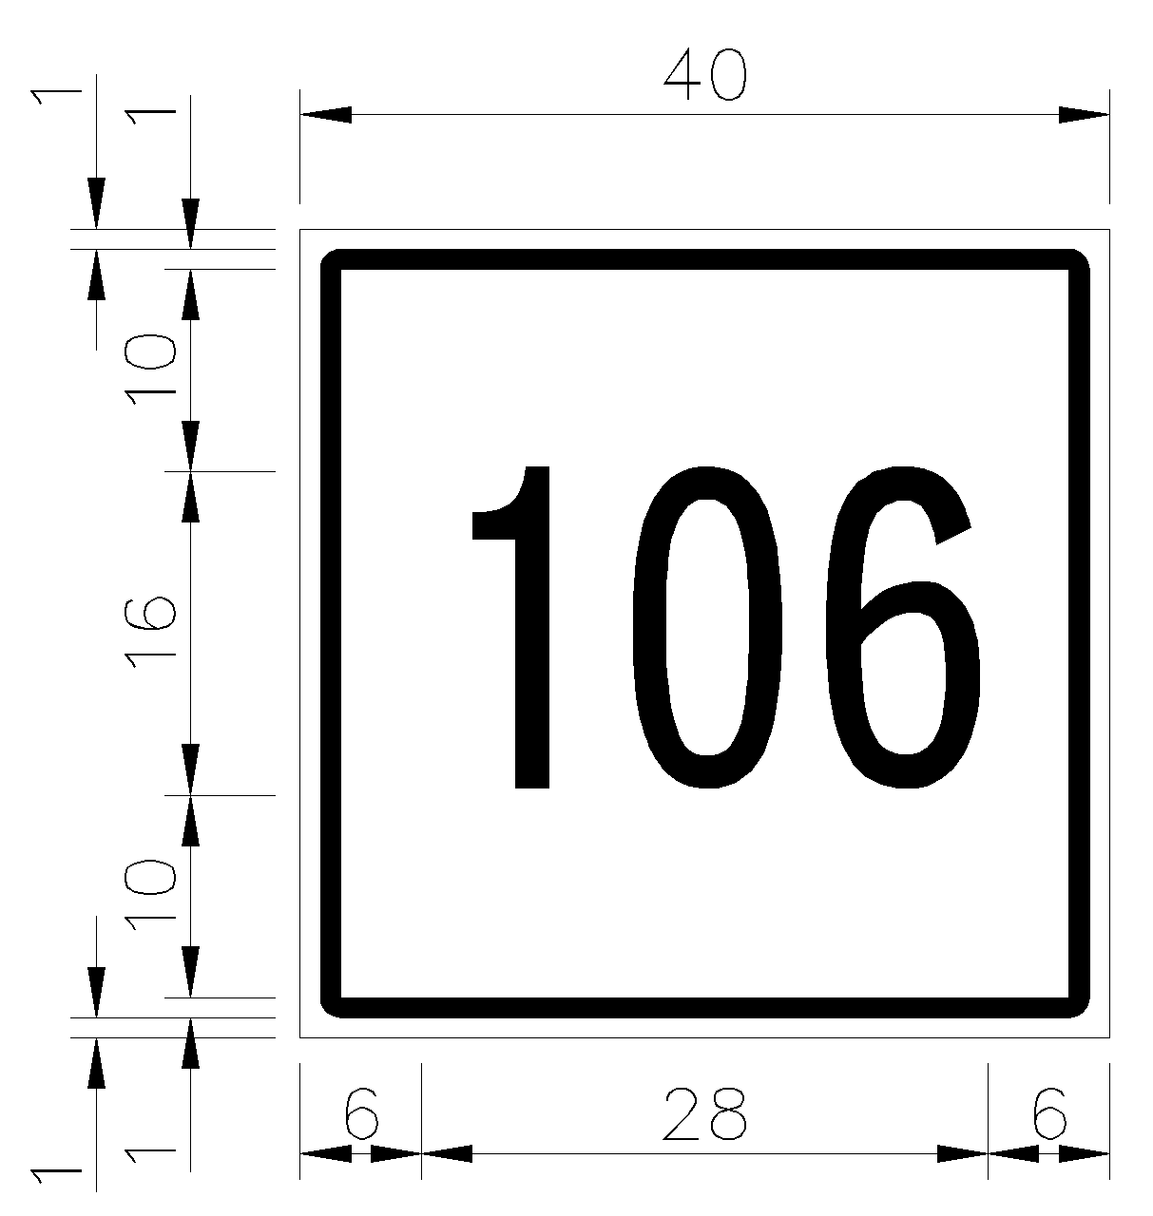
指3.1

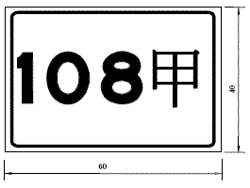
指4



